Pedro García Mata

Gabriel Barrón Rodríguez

Forma de ingreso

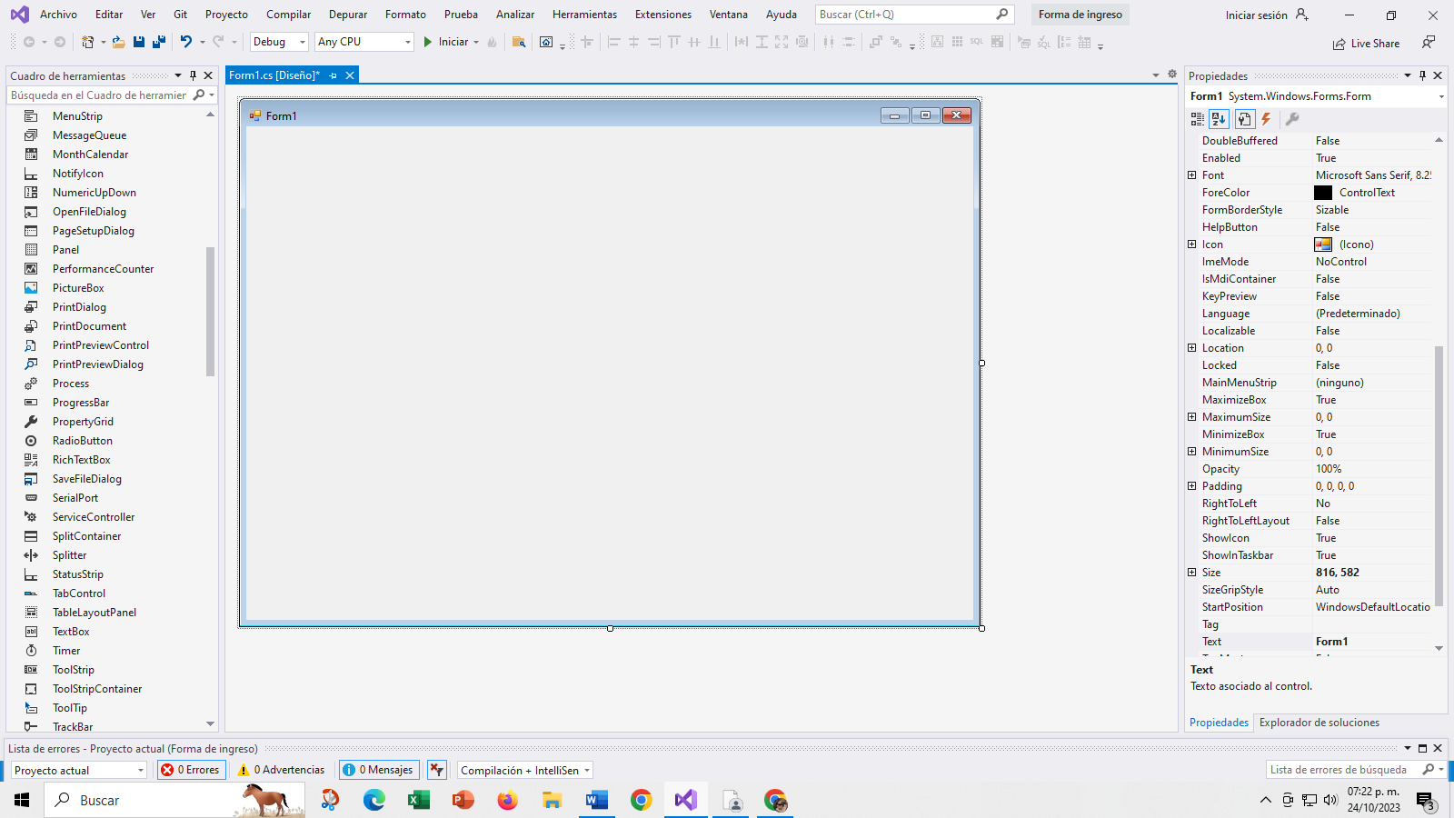

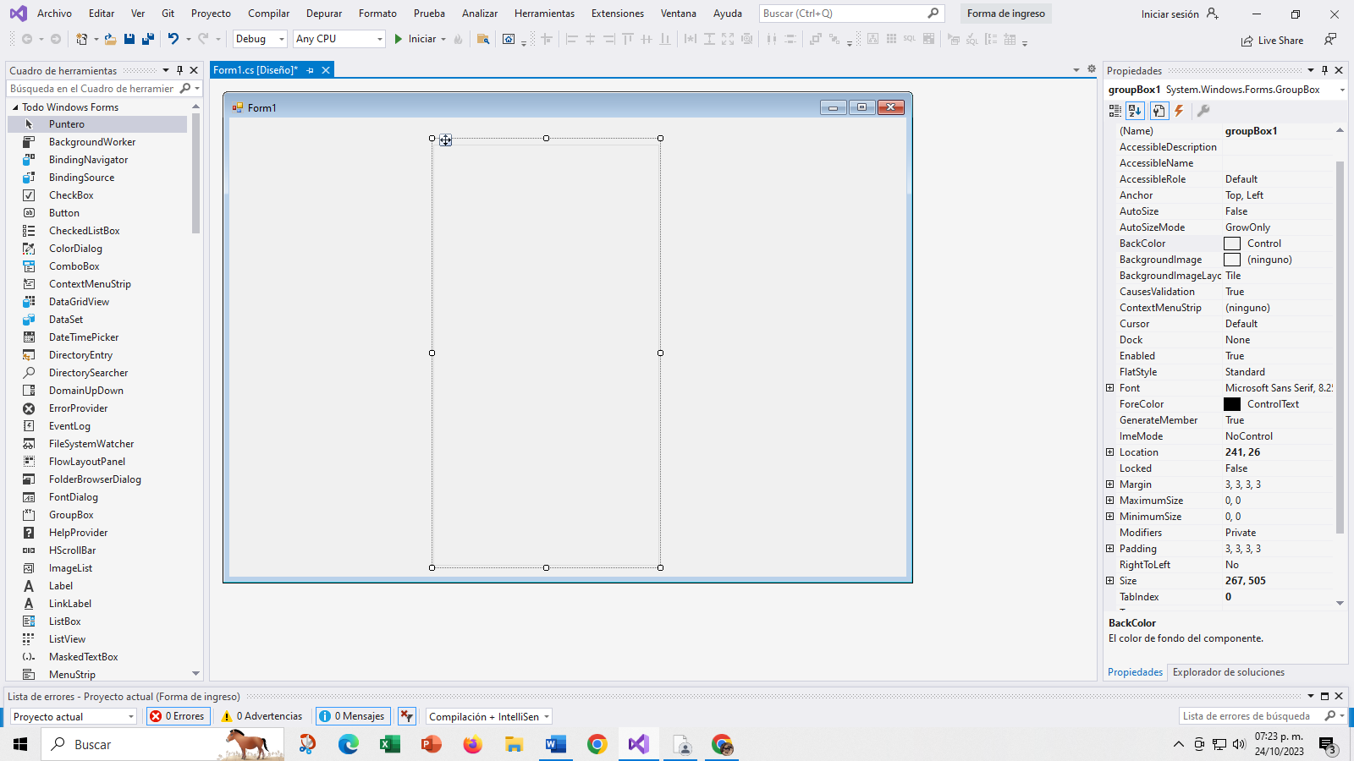

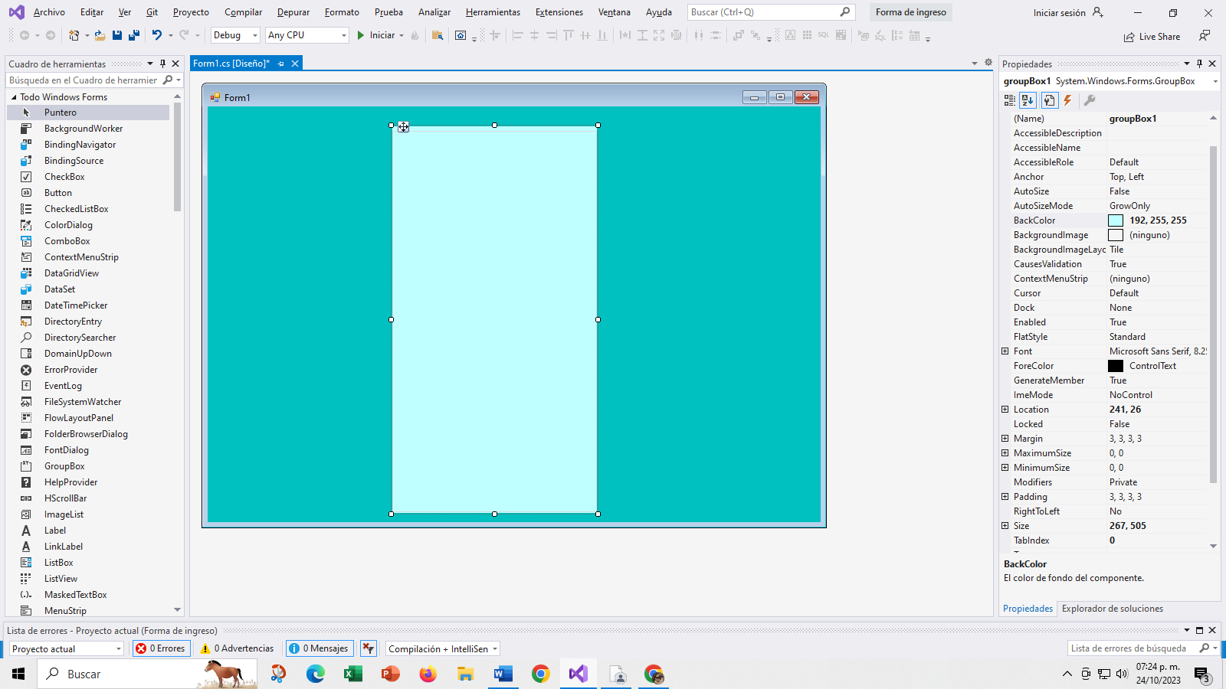

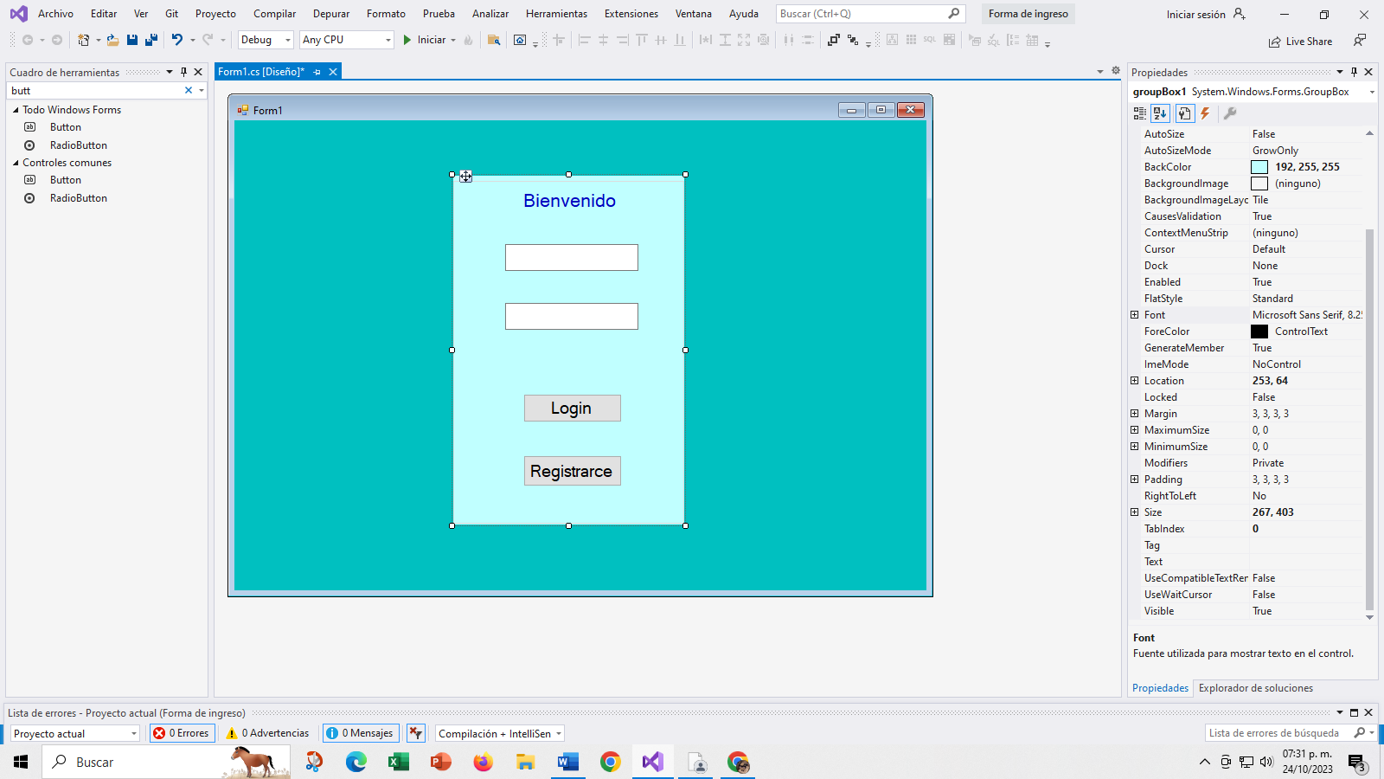

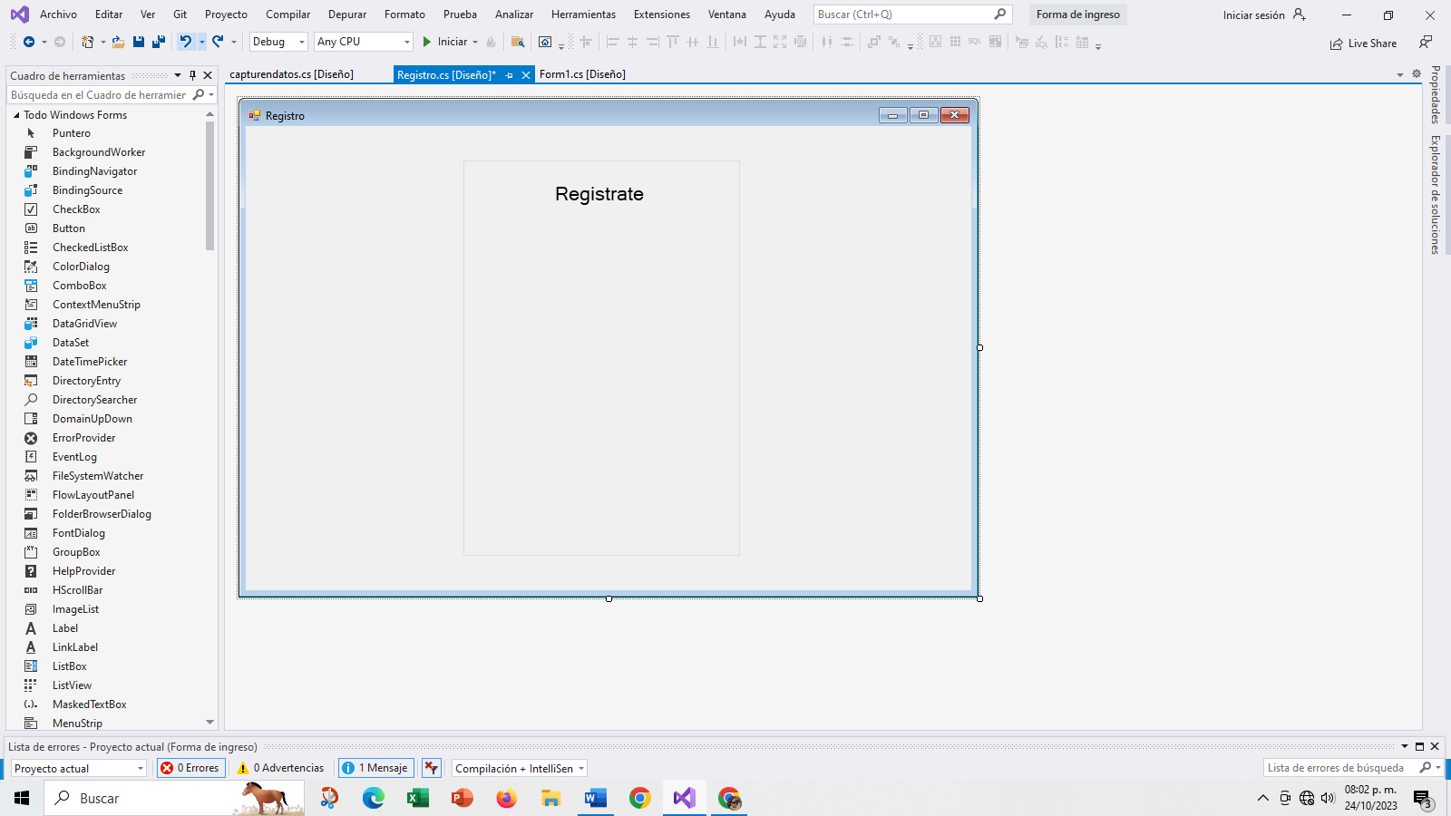

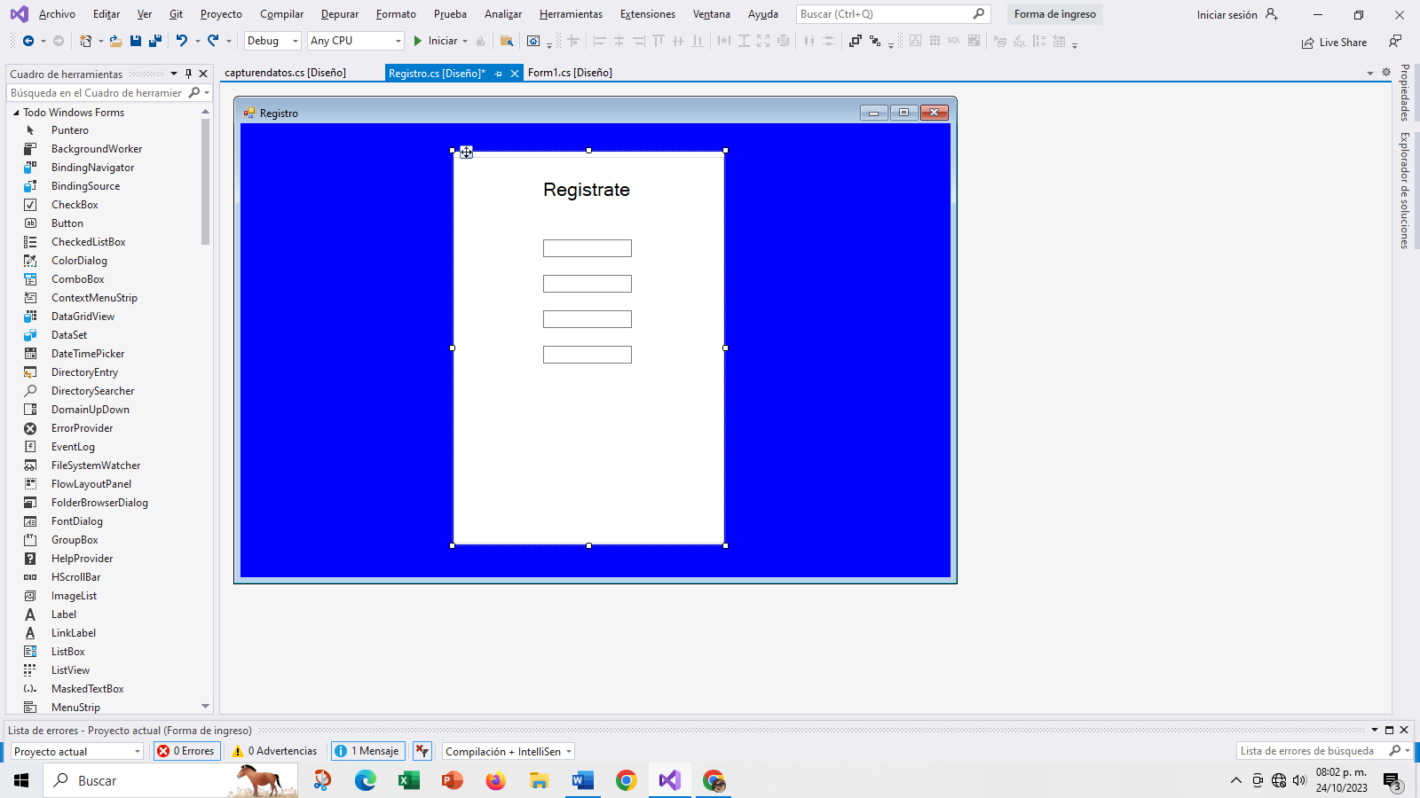

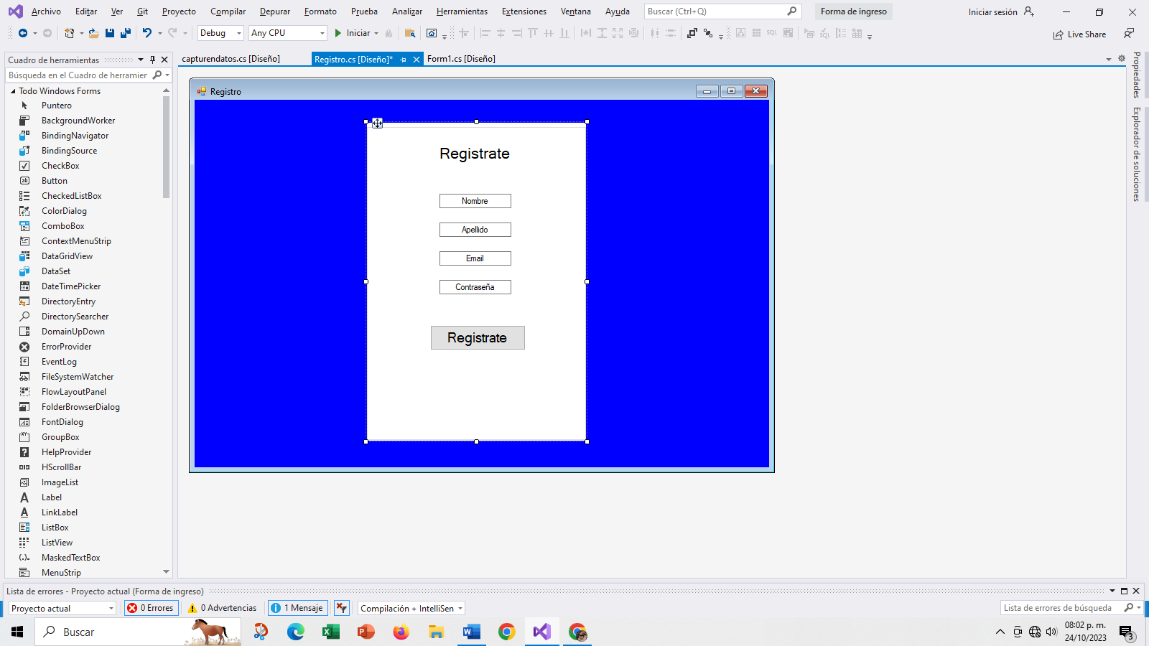

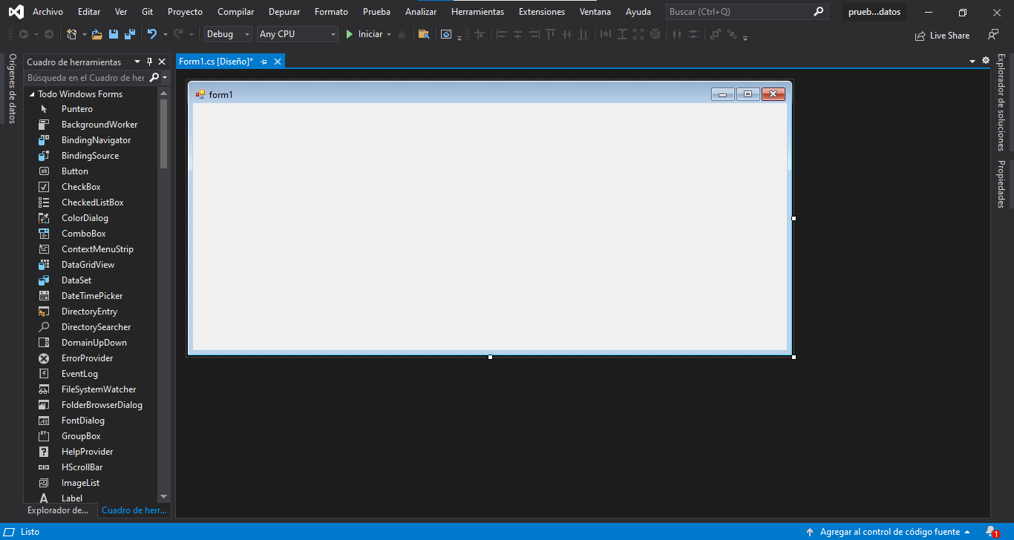

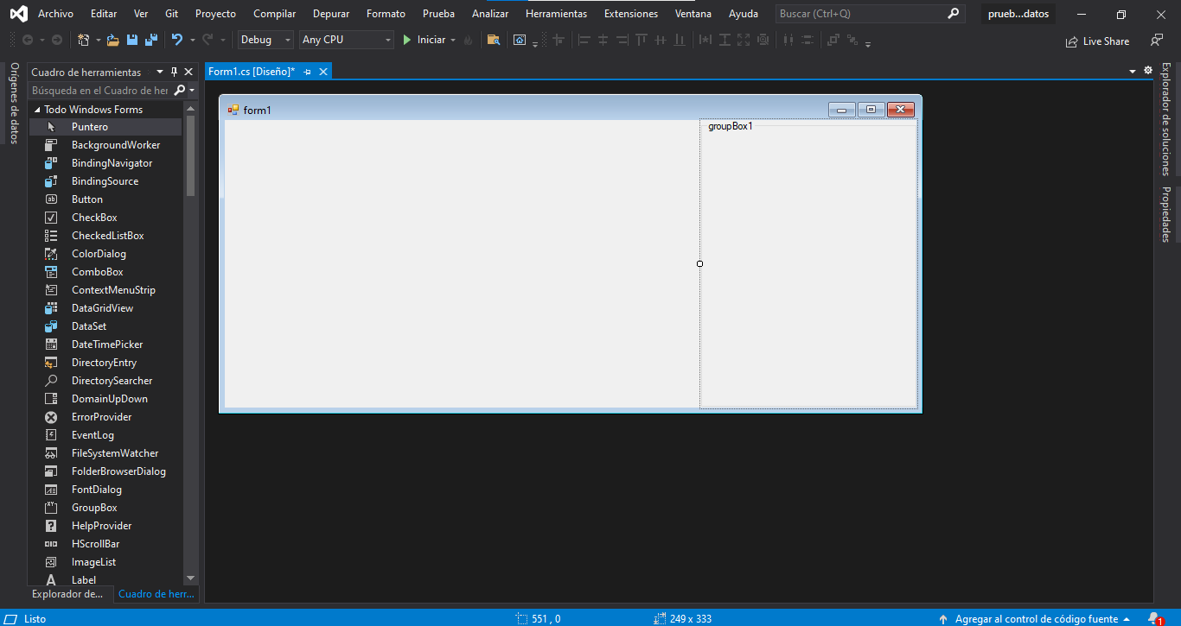

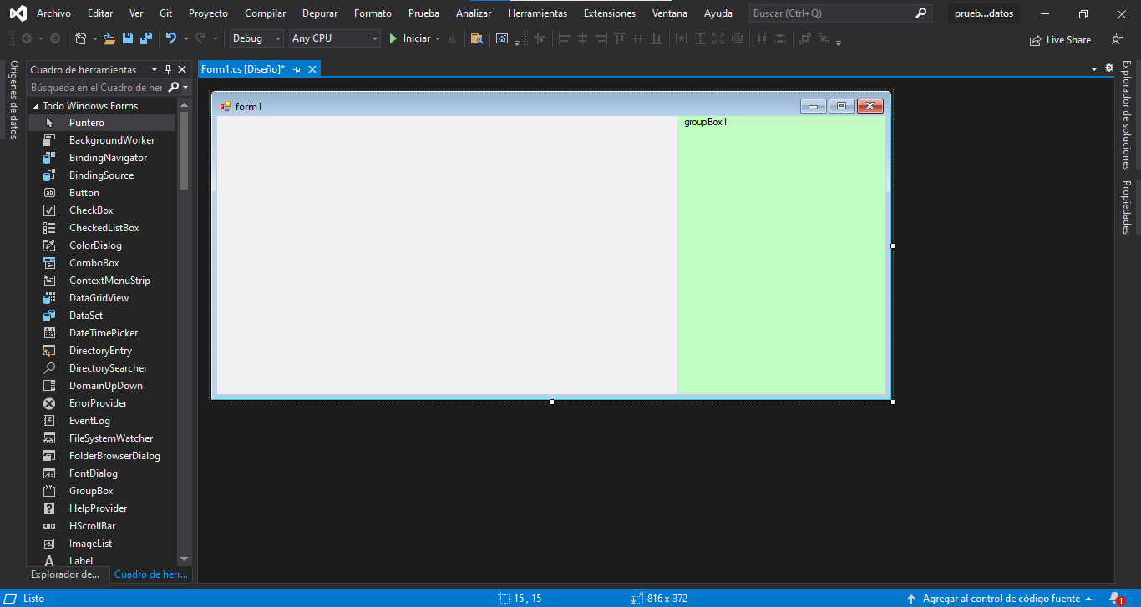

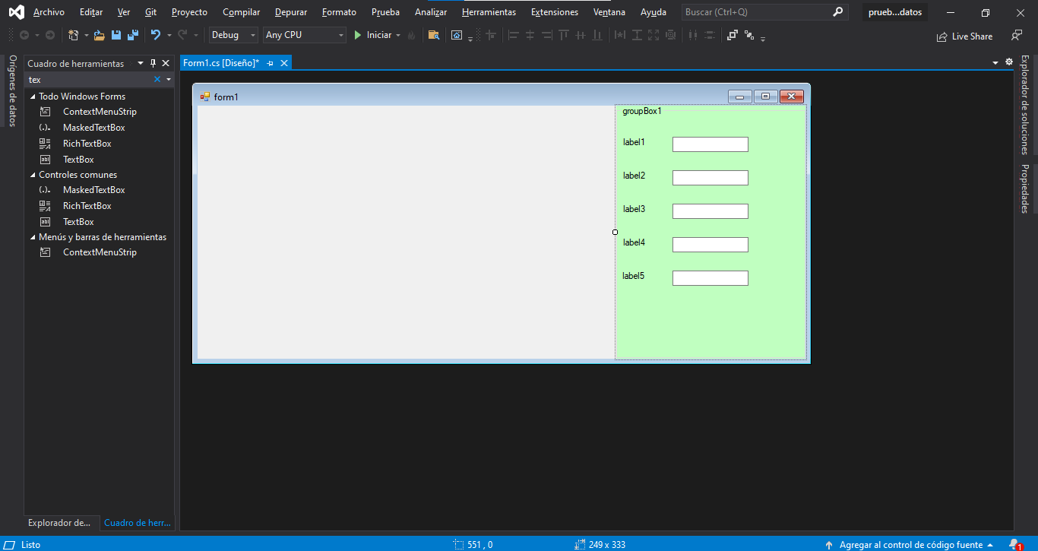

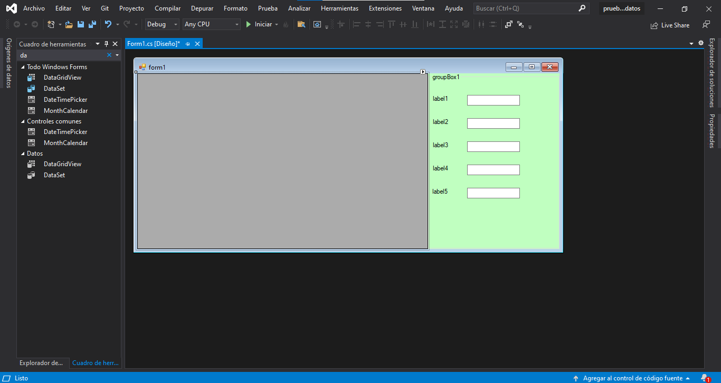

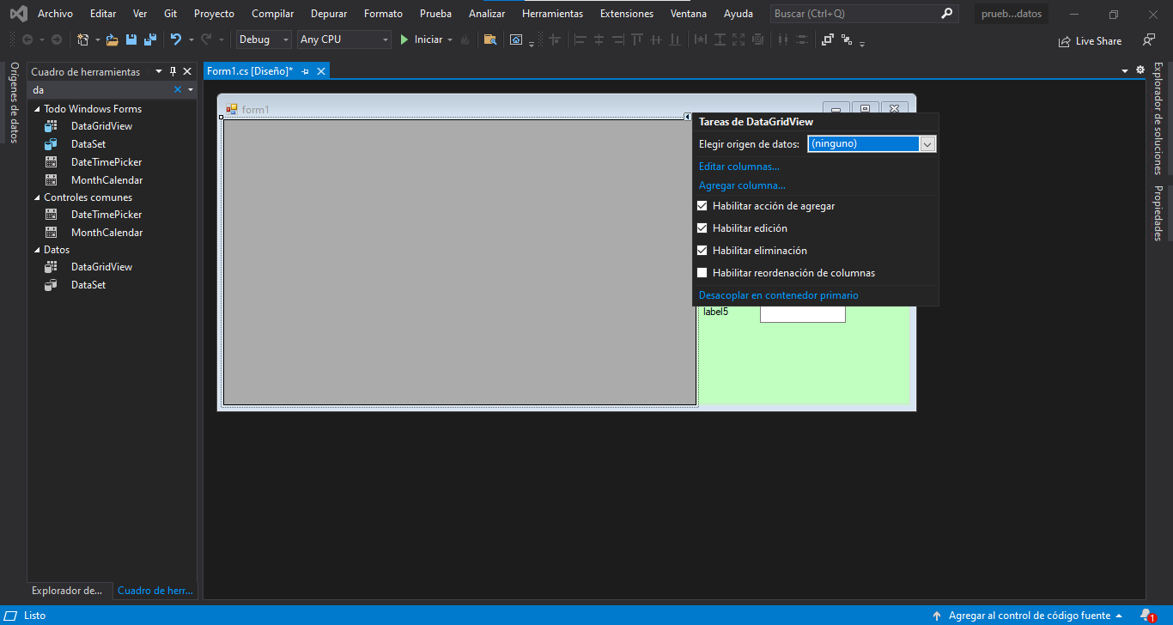

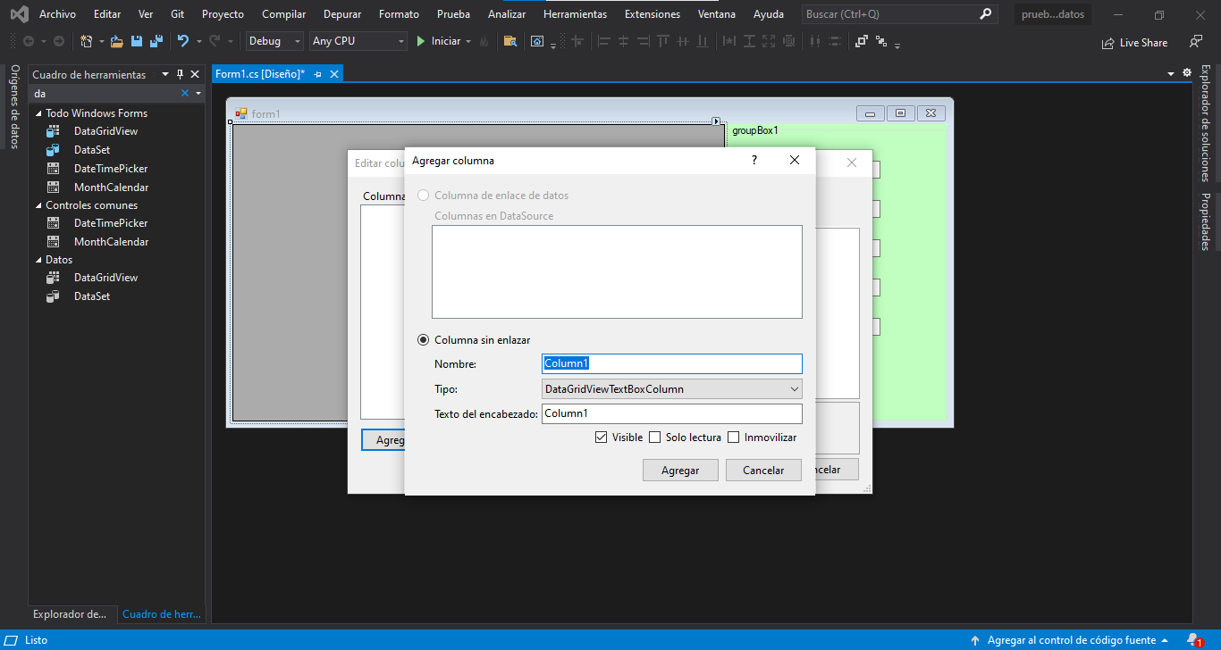

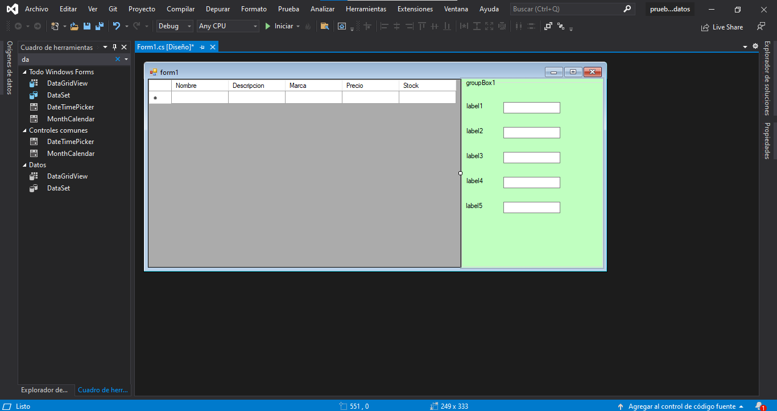

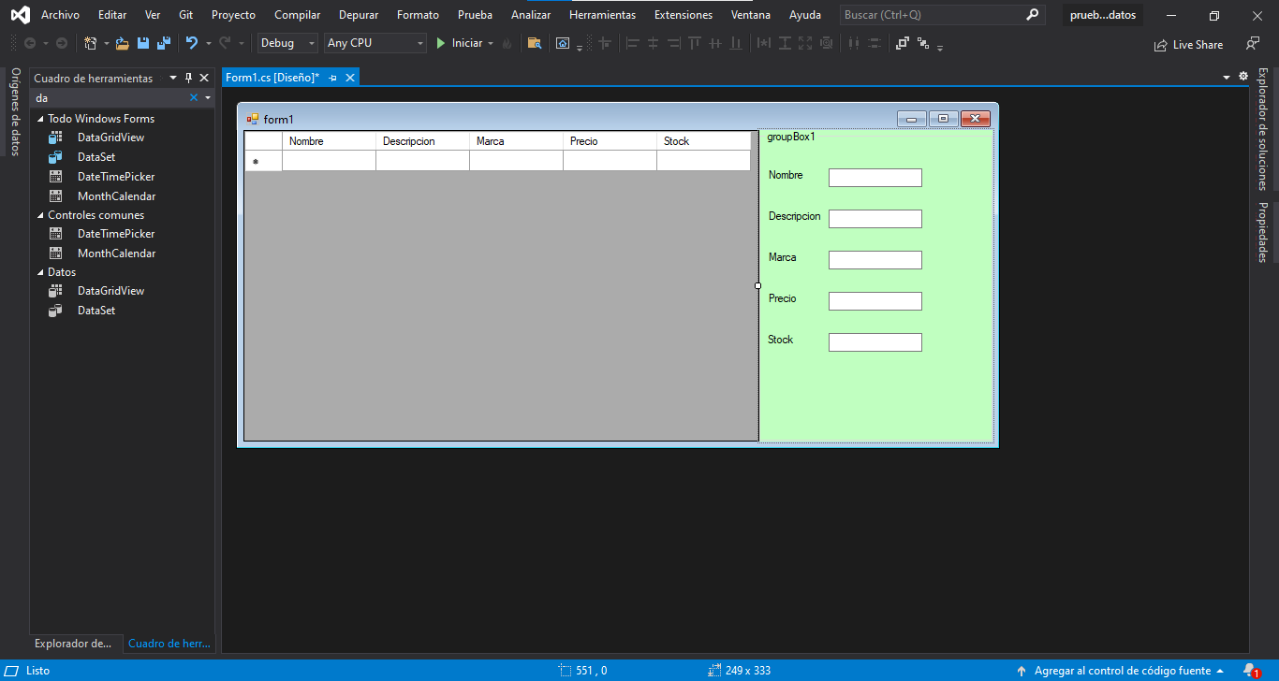

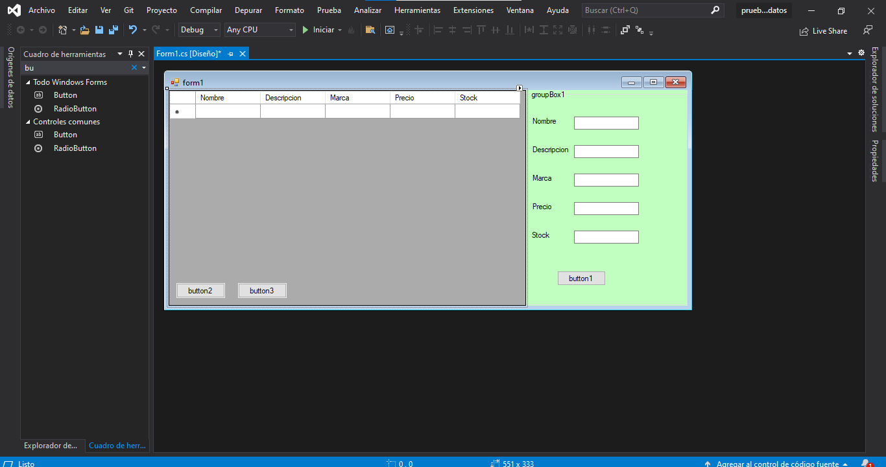

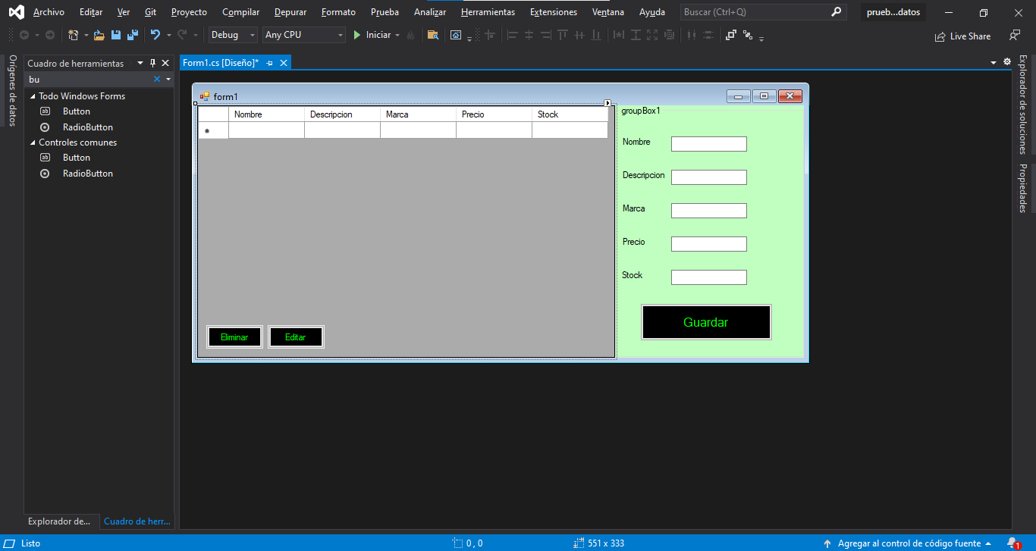

Eventos

1.-GroupBox: Sirve para una mayor organización en la ventana

2.-Button: Sirve para poder dar acciones a la ventana

3.-TexBox: Sirve para poder ingresar los datos

4.-DataGridView: Sirve para poner unas tablas que acomodan los datos

Cambios

1.- Le cambie el color de la ventana de ingresa el usuario

2.-Le puse un GroupBox en la ventana de ingresa el usuario

3.-Le cambie el color del GroupBox en la ventana de ingresa el usuario

4.-Traducir el boton de iniciar sesión

5.- Le cambie el color de la ventana de registro

6.-Le puse un GroupBox en la ventana de registro

7.-Le cambie el color del GroupBox en la ventana de registro

8.- Le cambie el color del boton de agregar datos

9.- Le cambie el color del boton de eliminar datos

10.- Le cambie el color del boton de editar datos

<https://github.com/pedrogarcia22/Visor-de-Im-genes2.git>